


Общекультурное направление
Название кружка | День недели | Время и место занятий | Руководитель
  «Изостудия»  (5-6-е классы) | четверг | 15.00 – 16.30  (кабинет 1-4) | Рогалева Оксана Валерьевна
«Театр на английском языке»  (7-е классы) | пятница | 14.35 – 16.05  (кабинет 2-10) | Ермакова Елена Владимировна
  «Бальные танцы»  (9-е классы) | среда  пятница  воскресенье | 18.30 – 20.00  18.30 – 20.00  12.00 – 13.30  (актовый зал) | Ядринкина Ирина Владимировна

Духовно-нравственное направление

  Клуб «Исток»  (6Б, 2Б классы) | пятница | 14.30 – 16.00  (кабинет 2-9) | Политаева Ирина Валерьевна
  Отряд «Экскурсоводы»  (9А класс) | понедельник | 15.30 – 16.15  (кабинет 3-2) | Пугаева Татьяна Викторовна


Спортивно – оздоровительное направление

Название секций | День недели | Время и место занятий | Руководитель
  «Движение – это жизнь!»  (5-6-е классы) | четверг | 16.00 – 17.00  (спортивный зал) | Ледовская Светлана Александровна
«Баскетбол»  (8-9е классы)   | вторник  четверг  пятница | 15.30 – 17.00  17.00 – 18.30  14.00 – 15.30  (большой зал) |   Сафонов Сергей Витальевич



Общеинтеллектуальное направление
«Робототехника» | понедельник  пятница | 16.00 – 16.45  16.00 – 16.45  (кабинет 4-1) | Слаушевская Мария Евгеньевна
  «Инженерный дизайн и прототипирование»  (7 – е классы) | понедельник | 14.40 – 15.25  (кабинет 4-1) | Слаушевская Мария Евгеньевна
  «Математическая интернет-карусель»  (8 – е классы) | четверг | 13.45 – 15.25  (кабинет 3-6) | Смотрова Наталья Владимировна
  Клуб «Архимед»  (5А класс) | вторник | 12.55 – 13.40  (кабинет 3-6) | Смотрова Наталья Владимировна
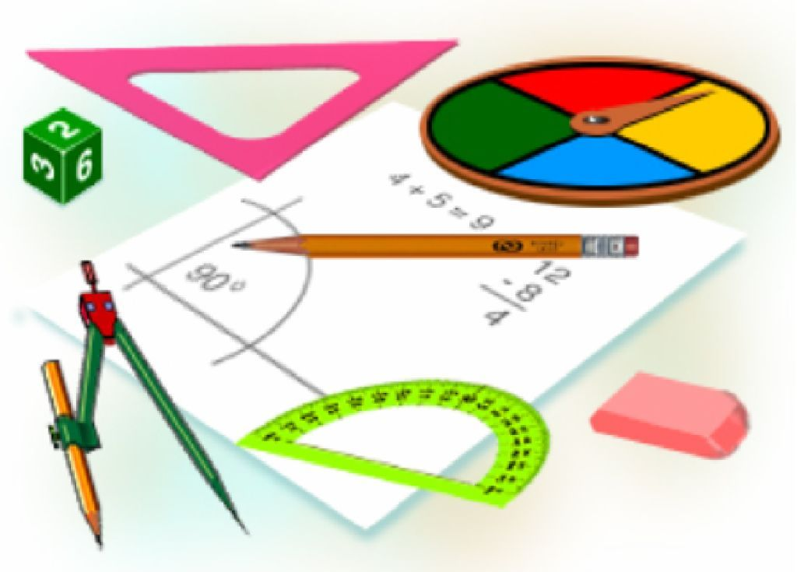  «Математическая интернет-карусель»  (7 – е классы) | четверг | 14.00 – 15.30  (кабинет 2 - 4) | Абрамова Ирина Геннадьевна
«Риторика»  (5В класс) | суббота | 11.20 – 12.00  (кабинет 3 - 3) | Антипина Виктория Николаевна
  «Занимательная география»  (6-е классы) | пятница | 14.45 – 15.30 | Солдатова Ирина Анатольевна
  «Дистанционная школа. Русский язык»  (7А,7Б классы) | пятница | 13.50 – 14.35  (кабинет 3-4) | Устьянцева Елена Васильевна
«Платформа международного общения» (8В класс) | понедельник  вторник | 14.30 – 15.15  14.30 – 15.15  (кабинет 4-10) | Асташкина Татьяна Викторовна
  Клуб «Мы - Архимеды»  (5Б,5В классы) | вторник | 13.45 – 14.30  (кабинет 4-3) | Белан Александра Андреевна
«Учи.ру»    (6-е классы) | пятница | 13.45 – 14.30  (кабинет 3-6) | Смотрова Наталья Владимировна
«Занимательная география»  (5 – е классы) | понедельник  среда | 10.25 – 11.05  11.20 – 12.00  10.55 – 11.40  (кабинет 4 - 7) | Белан Елена Александровна
«Мир немецкой поэзии»  (9 – е классы) | вторник | 14.35 – 15.20  (кабинет 4 - 13) | Сафиуллина Лариса Борисовна


Социальное направление

  «Журналистика»  (8-9 классы) | вторник | 16.15 – 17.00  (кабинет 4 - 10) | Былкова Оксана Евгеньевна
  Отряд «Волонтёр»  (9Б класс) | понедельник | 13.55 – 14.40  (кабинет 4-9) | Судакова Марина Григорьевна
  Отряд ЮИД  «Светофор»  (8Б класс) | пятница | 16.30 – 18.00  (кабинет 2-2) | Юрченко Надежда Фёдоровна
  Отряд  «Юные пожарные»  (6Б класс) | пятница | 16.00 – 16.45  (кабинет 4-12) | Шершнёва Татьяна Михайловна
«Моя экологическая грамотность»  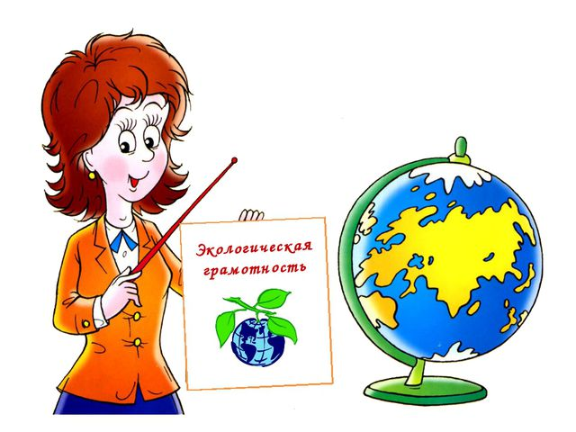  (5-е классы) | среда | 8.00 – 8.45  (кабинет 2-2) | Юрченко Надежда Фёдоровна
«Творческое проектирование  «Зелёная школа»  (8 – е классы)   | суббота | 14.00 -14.45  (кабинет 1- 4) |   Рогалёва Оксана Валерьевна

